Отчёт о задание №1 Практика.

Шаг 1. Сбор данных профилирования

1. Мы открыли проект для отладки и поставили две точки останова, для проверки загрузки цп

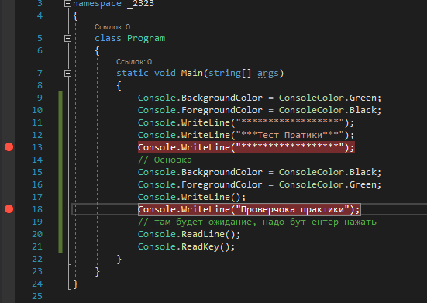

Рис.1

1. После отладки, у нас появляется окно “Средство диагностики”

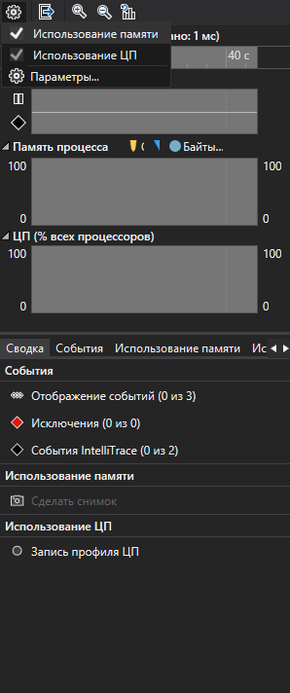

Рис.2

1. После проведение отладки, в окне появится “Сводка” Средств диагностики

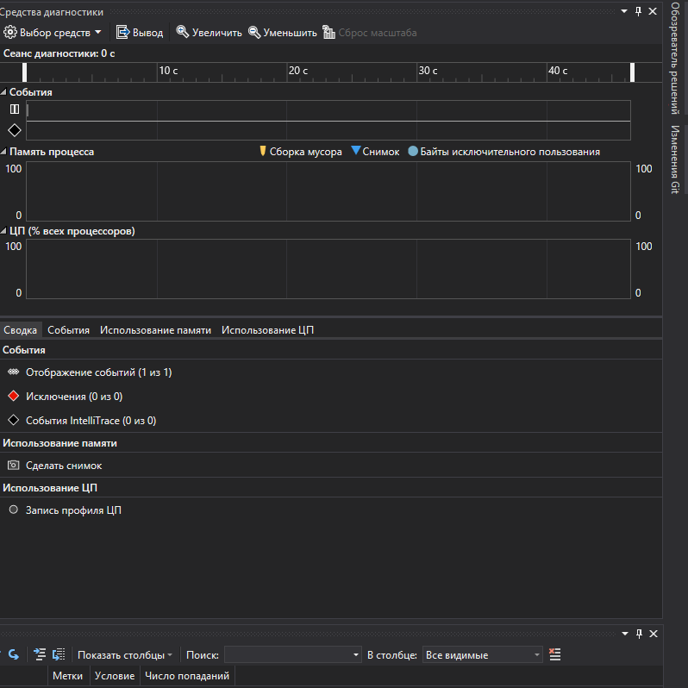

Рис.3

1. Мы запустили сценарий, для срабатывания первой точки

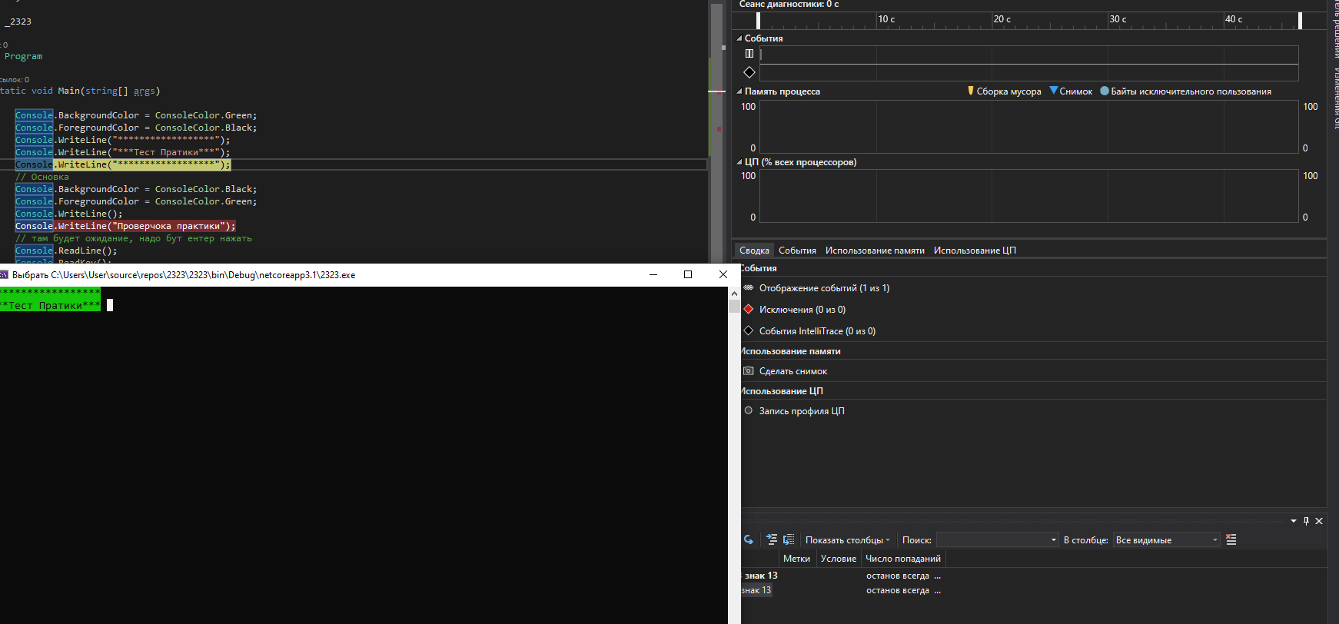

Рис.4

1. Нам нужно включить запись ЦП профиля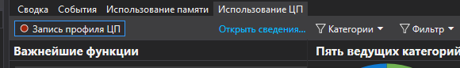

Рис.5

1. После чего у нас выводится отчёт о загрузке цп

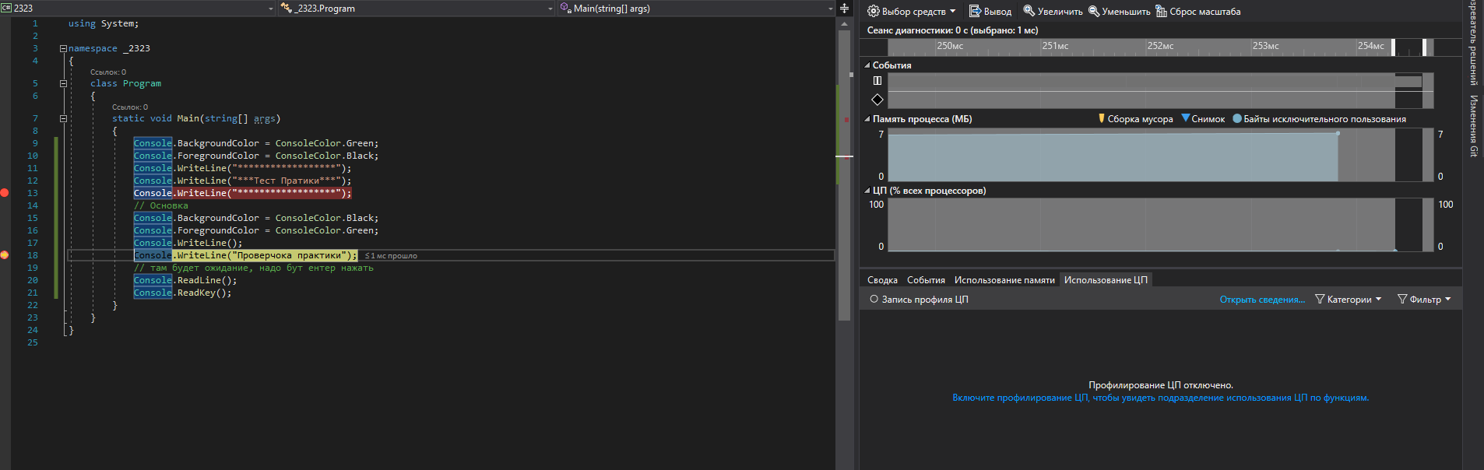

Рис.6

### Шаг 2. Анализ данных о загрузке ЦП

### Изучили функции, которые выполняют большую часть работы

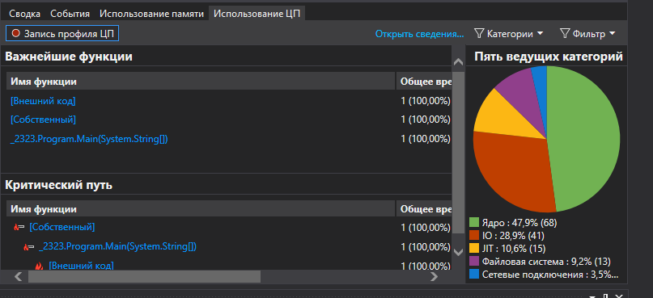

Рис.7

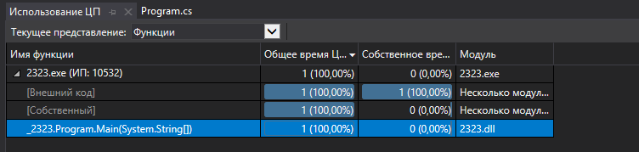

Рис.8

1. В списке функций открыли панель  **Вызывающий/вызываемый.**

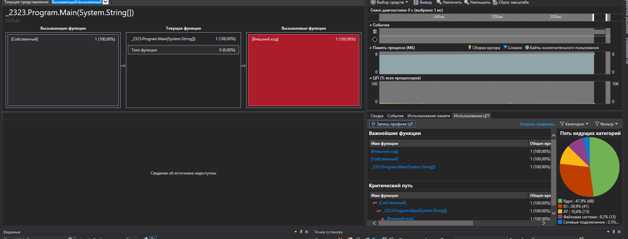

Рис.9

1. В списке функций открыли панель Дерево Вызовов.

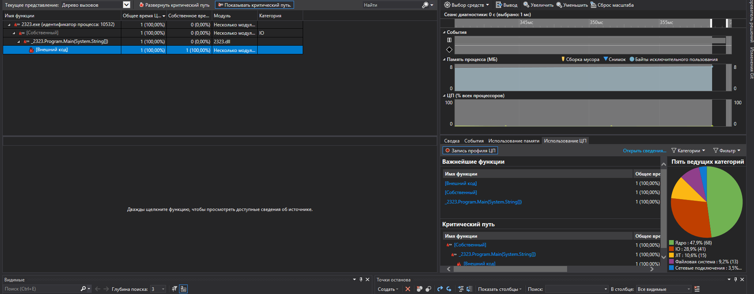

Рис.10

1. Посмотрели пути вызова во внешнем коде. Сначала включив показ внешнего кода.

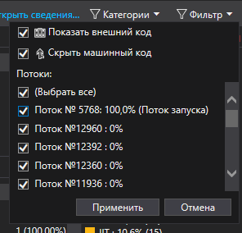

Рис.11

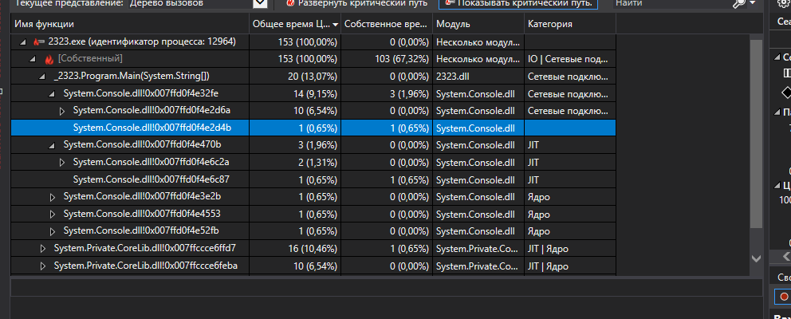

Рис.12